БОБОРЫКИНА ЕЛЕНА ЕВГЕНЬЕВНА
ПЕДАГОГ ДОПОЛНИТЕЛЬНОГО ОБРАЗОВАНИЯ
МУНИЦИПАЛЬНОЕ БЮДЖЕТНОЕ УЧРЕЖДЕНИЕ ДОПОЛННИТЕЛЬНОГО ОБРАЗОВАНИЯ ГОРОДА РЯЗАНИ
«МЕЖШКОЛЬНЫЙ УЧЕБНЫЙ ЦЕНТР»
РАССКАЗ-ЭССЕ «ОТНОСИСЬ К СЕБЕ, КАК К ПРОИЗВЕДЕНИЮ ИСКУССТВА».
Я работаю с подростками педагогом дополнительного образования. На занятиях мы изучаем психологию общения. Целью моего обучения с ребятами является, принятие каждого из них такими какие они есть, с их ценностями, интересами, ошибками, проблемами, достижениями, умениями и навыками. В своей деятельности приоритетным направлением, считаю, личностно-ориентированный подход. Дети с 14-ти лет, в процессе взросления, проходят стадию идентификации, поэтому им особенно важно пройти ее с проживанием своего внутреннего эмоционального состояния и откликом общества на это состояние.
При общении с ребятами, я столкнулась с двумя проблемами. Первая проблема: не принятие обществом эмоционального состояния подростков, поэтому на своих занятиях я решила, что буду обращать внимания на чувства и эмоции каждого, давать возможность проговорить и прожить их, а самое главное принять. Вторая проблема: малое количество творческой деятельности в жизни детей, я имею в виду вырезание, рисование… Свободное время ребята проводят сидя в гаджетах, на занятиях они даже перестали делать заметки в тетради, им удобнее печатать или вовсе сфотографировать. Безусловно, это хорошие и удобные навыки в современном и развивающемся мире, но не стоит забывать, что именно моторная работа рук напрямую связанна с работой головного мозга, способствуя развитию основных психических процессов. В детском саду, начальной школе дети много вырезают, лепят, создают, а как только они начинают взрослеть, общество требует от них уже хороших, красивых, качественных результатов, забывая, что он еще пока ребенок и находится на этапе становления и развития. Я говорю об основой массе подрастающего поколения, не беру в счет одаренных детей, у которых развитие творческих навыков лежит в основе их жизнедеятельности, они посещают кружки специализированные кружки, секции, специализированные курсы. Решая эту проблему, я внесла в процесс обучения несколько коллективно-творческих дел.
Узнав о конкурсе «Педагогические секреты», я делюсь своим опытом работы с детьми от 14 лет, в котором решала ранее обозначенные проблемы – это коллективно-творческие дела «Относись к себе, как к произведению искусства». Проведение КТД проходило в октябре и феврале, их продолжительность каждого 90 минут. В октябре цель такого дела: каждому участнику группы создать свою объемную звезду из бумаги, обязательно ее подписать. Мною были обозначены условия, что какой бы результат не получился, все подписывают свою звезду и дают согласие на ее размещение в кабинете. Полученные звезды во внеурочное время я подвешивала на леску под потолком, таким образом, сформировалось звездное небо. Эти звезды продолжали висеть и в новогодние праздники, создавая необычную новогоднюю атмосферу. Заранее ребятам я раздала белую бумагу, ножницы, клей; линейку, ластик и карандаши – использовали свои. Далее показала пошагово, как создавать объемную четырех конечную звезду, и приступила вместе с ребятами к работе. Итоговая звезда должна быть восьми конечной, поэтому первую часть работы я проводила вместе с ребятами, а вторую часть полностью отдала на самостоятельную работу. Во второй части рабочего процесса мы с ними обсуждали их чувства и эмоции, которые они испытывали во время создания своей звезды. Многие говорили, что вспомнили детский сад, скажу честно - это и было моей целью, чтобы ребята погрузились в свое детство, и посмотрели на себя уже с другой стороны, когда смысл задания один и тот же, а выполняешь уже его с другими мыслями, эмоциям. Некоторые обучающиеся ругали себя (что у них ничего не получается), злились, что в жизни у них все идет не так как хотелось бы (всем хотелось, чтобы получилась красивая ровная звезда, но не у всех она получалась, ввиду разных навыков и умений). И тут мы прорабатывали негативные эмоции, рассматривали процесс создания звезды не как оценочный, а как развивающий, переходя в тему, что никто не идеален, каждый имеет право на ошибку, и жизнь нам всегда возможность эту ошибку исправить. Когда все звезды уже были развешены в кабинете, ребята искали свою звезду, заметили, что им приятно видеть свое имя в общей массе звезд. Они обратили внимание, что даже не заметили недочетов в своей работе, и этот момент мы так же обсудили, что «у страха глаза велики», на эмоциях вещи не такие, как нам кажутся.
В феврале мы создавали бумажных птиц, потому что они олицетворяют свободу, а как известно подростки очень хотят побыстрее вырваться из родительского гнезда. Рассказав историю становления личности, я объяснила, что в любом случае наступят свободные времена, мы все дети своих родителей и только в мире людей есть прекрасная особенность помнить своих родным, любить и чувствовать их любовь и заботу на протяжении всей своей жизни. В этот раз КТД не делила на совместную и самостоятельную работу, а показав образец, процесс создания птиц отдала на самостоятельную работу ребятам. Они общались, обсуждали, догадывались, экспериментировали и достигли своей цели! У каждого получилась птица по образцу, они даже фантазировали и добавляли свои элементы. В процессе работы ребята уже бережно относились к своей деятельности, не раздражались, если у них не получилась, а просили о помощи или самостоятельно решали свои проблемы. Все птицы висели до конца учебного года, так же как и звезды. Птиц великое множество в природе и каждые хороши по своему, в кабинете они напоминали о том, что каждая птичка важна, каждая приносит свою пользу и вместе они создают удивительный мир. В конце обучения свои работы ребята собрали домой.
Я считаю, что коллективно-творческое дело «Относись к себе, как к произведению искусства» положительно повлияло на психо-эмоциональное состояние каждого обучающегося. Каждый видел свое творение в общей массе, вспоминал процесс создания, ту комфортную расслабленную обстановку. Хочу отметить, когда ребята забирали в конце года свои работы, они заметили, что даже не узнавали свои работы и удивлялись результатам, восхищаясь со словами «Ничего себе, как круто у меня получилось». Я акцентировала на этом внимание, и мы обсудили тему ценности и принятия себя в любом возрасте. Я рада, что получила положительный отклик от ребят, по результатам своей работы. Надеюсь, мой опыт поможет и вам достичь положительных результатов и эмоций в своей трудовой деятельности
Результат создания звезд, по окончанию КТД
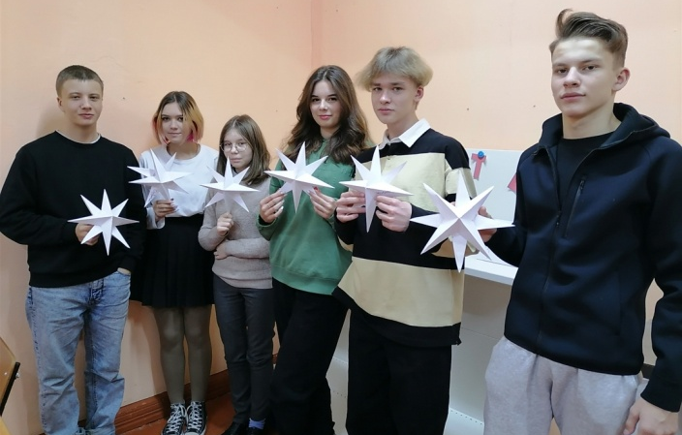
На фото представлено размещение звезд и птиц в кабинете (часть)